Постановление Администрации
городского округа Щёлково
от 11.10.2022 № 3206

О внесении изменений
в постановление Администрации
городского округа Щёлково
от 15.12.2021 № 3611

В связи с обращением Комитета по архитектуре и градостроительству Московской области от 10.10.2022 № 158Вх-20176, в соответствии со статьей 32 Градостроительного кодекса Российской Федерации, Федеральным законом от 06.10.2003 № 131-ФЗ «Об общих принципах организации местного самоуправления в Российской Федерации», статьей 16.1 закона Московской области от 07.03.2007 № 36/2007-ОЗ «О Генеральном плане развития Московской области», Уставом городского округа Щёлково, учитывая решение Комиссии по подготовке проекта правил землепользования и застройки Московской области от 06.09.2022 № 34, решение Градостроительного совета Московской области от 06.09.2022 № 36, Администрация городского округа Щёлково постановляет:
1. Внести изменение в постановление Администрации городского округа Щёлково от 15.12.2021 № 3611 «Об утверждении Правил землепользования и застройки территории (части территории) городского округа Щёлково Московской области», утвердив прилагаемые «Внесение изменений в правила землепользования и застройки территории (части территории) городского округа Щёлково Московской области в части корректировки градостроительных регламентов, графической части и порядка их применения».
2. Настоящее постановление подлежит опубликованию в общественно- политической газете городского округа Щёлково «Время» и размещению на официальном сайте Администрации городского округа Щёлково.
3. Настоящее постановление подлежит постоянному хранению в МКУ ГОЩ «Щёлковский архив».
4. Назначить ответственным за исполнение настоящего постановления начальника Управления строительного комплекса Администрации городского округа Щёлково Покамина М.В.
5. Контроль за исполнением настоящего постановления возложить на заместителя Главы Администрации городского округа Щёлково Ильина А.А.

Глава
городского округа Щёлково А.А. Булгаков

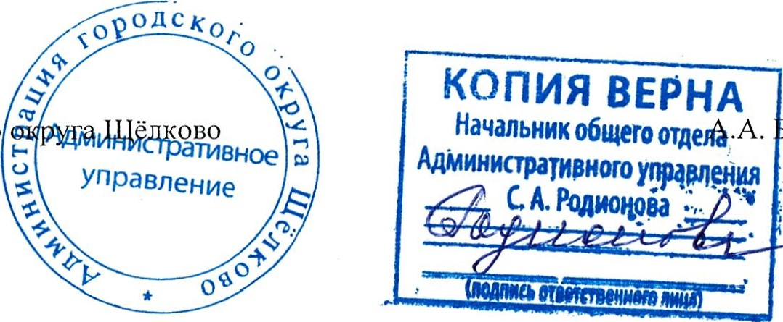
Глава
городского
улгаков
Лист № 2 постановления
Администрации Щёлковского муниципального
»

